Månedsbrev for Mumle Gåsegg, september 2020
September går allerede mot slutten og vi legger bak oss en eventyrlig måned med mye fokus på troll og eventyr. Det spilles fortsatt (nesten daglig) Trollmusikk fra høyttaleren. I tillegg har vi lært oss en del sanger om troll; «Oppe på fjellet der bor det tre trolle», «Når klokka i skogen slår tolv, så kommer de renslige troll» og sangen om trollgubben Lurvelegg. I samlingene har barna vært med å dramatisere historiene. Vi har funnet fram trolleparykker og diverse rekvisitter som passer til sangtekstene og historiene. På den ene turen til Vannassen fant vi stubben som trollgubben Lurvelegg spiser frokosten sin på. Han hadde visst hatt det travelt, for det lå fortsatt noe brød igjen på fatet hans… Eventyret om Bukkene Bruse er også kjekt. Dette har barna på Bamseklubben dramatisert.??
Vi har lært oss en telleregle som ender med: «…10, 11, 12 – der sprakk et troll!»
Borte i trollskogen vår, ved Vannassen, hadde noen troll rotet fælt. Hele trehytta var ødelagt og det lå en del søppel der. Mens vi ventet på at dette skulle ryddes opp, valgte vi å gå på trolljakt noen andre steder. Vi gikk blant annet til Kumarka, der fant vi verken troll eller kuer… - kun skrukketroll og mange mursteiner. Dermed satte barna i gang med å bygge et solid hus til skrukketrollene.

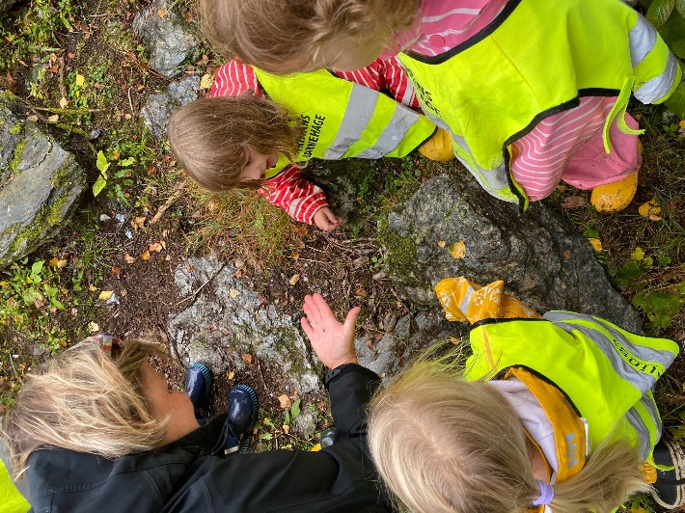
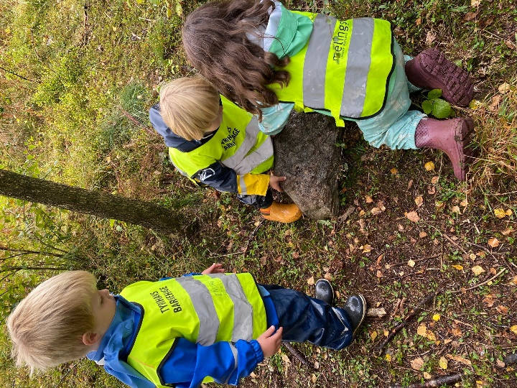
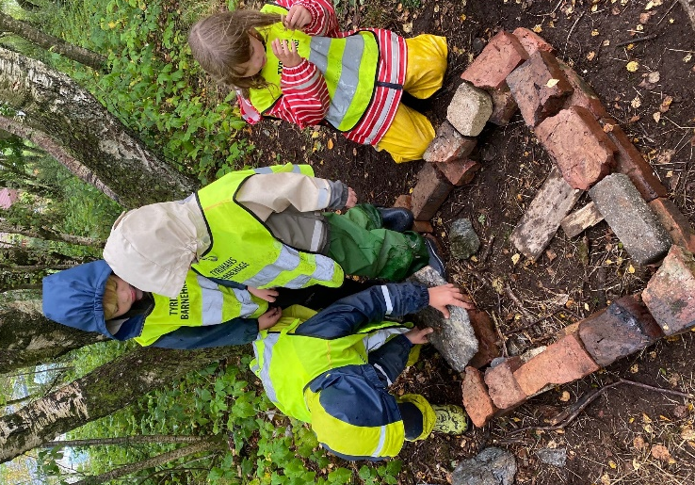

Hemmelig klubb-gjengen har hatt samling om Skriketrollet. Historien heter egentlig «Prinsen med de store ørene» og er utgitt av HLF (Hørselshemmedes landsforbund). Målet med historien er forebygging av hørselsskader og å bevisstgjøre barn faren med høye/skarpe lyder. I tillegg har vi lest tellebok om sokketroll; de som tar sokker fra vaskemaskinen vår. De eldste barna har laget fine trollmalerier. De henger nå på veggen. I tillegg har vi lest to bøker om Tambar; «Tambar er et troll» og «Tambar og trollkjerringa».
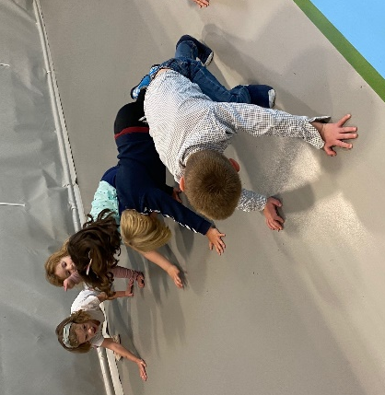
I gymsalen har det vært ekstra populært med leker som «Haien kommer» og «Alle mine kyllinger». En stor del av barnegruppa ønsker hver gang kappløp; da stiller de seg opp som ekte sprintere og løper en hel runde (langs med veggene) – på tid. Tror rekorden er 34 sekunder - den har Lilja og Alfred! I tillegg er det gøy å vise kunster som å gå i bro eller stå på hodet.

Torsdag 1. oktober starter vi opp igjen med mat i barnehagen. Dere tar med matpakke til frokost, så holder barnehagen lunsj og frukt. Grunnet korona-situasjonen får ikke barna selv forsyne seg eller smøre maten. NB! Jeg vet at morgenene kan være travle, men det er kjempefint om dere klarer å levere barna før eller etter frokosten – da får barna mer ro til å spise.
FN-dagen markeres fredag 23.oktober. Grunnet korona, kan vi ikke invitere til arrangement. I stedet har vi avdelingsvise samlinger, samt en liten innsamling til barna i India. Barna lager kunst, så håper vi dere vil kjøpe denne til inntekt for en god sak.
Ellers har vi nå fått nye gjerder i barnehagen. Disse fungerer bra og er i henhold til dagens standard på 1.20m. I «fotballhjørnet» er det enda høyere – i håp om at ballen skal holde seg på innsiden av gjerdet.
Vi fortsetter med temaet troll – og prøver å knytte det opp til det som er spesielt for årstiden. F.eks. spiser visst trollene i Vannassen mye epler og bjørnebær på denne årstiden. Vi prater om bladene som endrer farge og om trekkfuglene som reiser sørover.
Ønsker dere alle en flott oktober!

